邵阳市 2017 年初中毕业学业考试试题卷

物 理

温馨提示：

1．本学科试卷分试题卷和答题卡两部分，考试时量为 90 分钟，满分为 100 分；

2．请你将姓名、准考证号等相关信息按要求填涂在答题卡上；

3．请你在答题卡上作答，答在本试题卷上无效。

一、选择题（每小题四个选项中，只有一项最符合题意。本大题共 18 个小题，每小题

2 分，共 36 分）

1．2017 年 4 月 27 日，我国的天舟一号货运飞船与天宫二号 空间实验室成功对接，首次完成推进剂在轨补加试验，实 现了空间推进领域的一次重大技术跨越。如图是它们成功 对接时的情形，此时若认为天宫二号是静止的，则所选的 参照物是

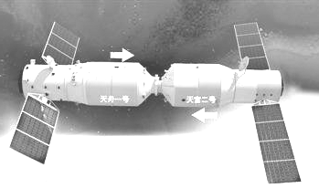

A．太阳 B．月亮

C．地球 D．天舟一号

2．下列关于我们考室里一张单人课桌的估测，最接近实际的是 A．课桌质量约为 50kg B．课桌高度约为 0.8m

C．桌面面积约为 4m2 D．课桌抽屉容积约为 1m3

3．如图所示是某种物质在熔化过程中温度随时间变化规律的图象，根据图象可知，该物质 A．是晶体，熔点是 0℃

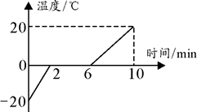

B．液态的比热容比固态的比热容小 C．在 4min 时，没有出现液态 D．在 2min 至 6min 过程中内能不变

4．为弘扬中华传统文化，邵阳市举办了全市中学生汉字听写大赛。

下列词语中涉及的物理 现象和对它的解释相符的是

A．清澈见底——光的反射 B．坐井观天——光的折射 C．海市蜃楼——光的直线传播 D．波光粼粼——光的反射



5．在如图所示的简单机械中，属于省力杠杆的是

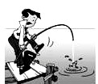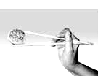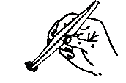

A．用钓鱼竿钓鱼 B．用锤子撬钉子 C．用筷子夹食物 D．用镊子取药品



6．下列关于光的知识应用的说法，不．正．确．的是



A．照相机的原理是利用凸透镜能成正立、缩小的实像

B．电视机遥控器是利用红外线实现遥控的

C．近视眼镜是利用凹透镜对光的发散作用

D．投影仪的原理是利用凸透镜能成倒立、放大的实像

7．下列自然现象的形成过程中，属于凝华的是

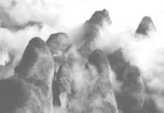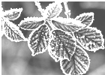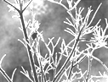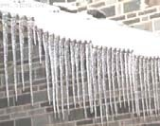

A．春天缥缈的雾 B．夏天晶莹的露 C．秋天轻柔的霜 D．冬天凝重的冰 8．关于能源、电磁波与信息技术的说法正确的是

A．太阳能、风能、天然气是可再生能源

阳市2017年初中毕业学



B．光纤通信主要利用电信号传递信息

C．手机既能发射电磁波也能接收电磁波

D．卫星导航系统主要靠超声波来传递信息

9．卫生间要安装照明灯和换气扇，有时需要独立工作，有时需要同时工作。下列电路图符

合设计要求的是

[来源:学#科#网Z#X#X#K]

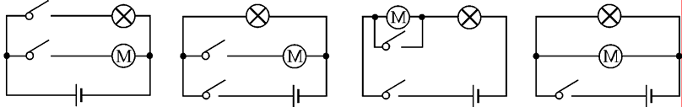

A B C D

10．“低碳出行，骑行天下”。自行车越来越得到人们的青睐。下列有关自行车的结构及使 用说法中正确的是

A．自行车轮胎做得凹凸不平是为了增大摩擦

B．自行车的坐垫很宽是为了增大压强

C．上坡前加紧用力蹬车是为了增大惯性

D．人对自行车的压力与地面对自行车的支持力是一对平衡力

11．下列四个实验，能说明发电机原理的是

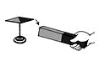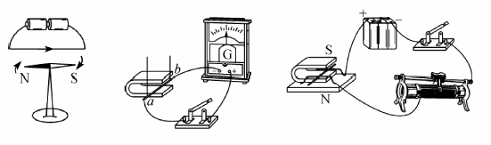

A B C D

12．女排精神，值得我们学习。如图所示是中国女排姑娘们在里

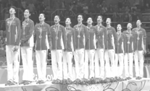

约奥运会上夺冠后，牵手齐唱国歌的情景。下面有关排球运

动员在比赛过程中的描述，正确的是

A．运动员发球时，手会感到疼，是因为力能改变物体的形状

B．运动员在用力扣球过程中没有对排球做功

C．运动员发出的排球，能继续在空中飞行，是由于排球受到惯性力的作用

D．运动员跳起拦网，排球碰手后就改变运动方向，说明力能改变物体的运动状态



13.下列关于热和能的说法，正确的是

A．海绵很容易被压缩，主要是由于分子间存在引力

B．给冷水加热，水的温度升高是利用做功改变水的内能

C．端午米粽飘香，能闻到米粽的香味是由于分子做无规则运动

D．冬天搓手，手变暖和是利用热传递改变手的内能

14．关于生活用电，下列说法正确的是

A．保险丝可以用钢丝来代替 [来源:学科网]

B．更换灯泡，搬动电器前不必断开电源开关

C．多个大功率用电器可以同时用一个插座

毕业学

D．用试电笔辨别火线和零线，手应接触笔尾的金属体

15．小明在医院看到一种输液警报器，当管内药液流完时，电铃发声，报警器内部电路如 图所示，其中 *R* 是一个随药液量减少而变小的电阻。当闭合开关，输液报警器工作时， 下列分析正确的是

A．开始输液时，电流表示数最大

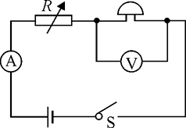

B．输完药液时，电压表示数最小

C．输完药液时，电铃响的原因是其两端电压最大

D．开始输液时，电铃不响的原因是电铃没有电流通过



16．邵阳火车站站台上，标有一条安全线。乘客必须站在安全线之外候车。是为了避免乘 客被“吸”向列车的事故发生。这是因为列车进站时车体附近



A．空气流速大，压强小 B．空气流 速大，压强大

C．空气流速小，压强大 D．空气流速小，压强小

17．“节能减排，从我做起”。芳芳同学养成了随手断开家中暂时可以不用的用电器的习惯。

当她断开一个用电器后，家庭电路中会变大的物理量是

A．总电流 B．总电压 C．总电阻 D．总功率 18．如图所示电路，电源电压为 5V，L1、L2 发光时的电阻均为 6Ω，电流表、电压表量程

应分别选择

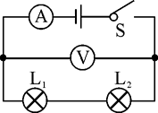

A．电流表(0～0.6A)、电压表(0～3V)

B．电流表(0～0.6A)、电压表(0～15V)

C．电流表(0～3A)、 电压表(0～3V)

D．电流表(0～3A)、 电压表(0～15V)

二、填空题（本大题共 8 个小题，每小题 2 分，共 16 分）

19．人们在高温的天气里大汗淋漓，这是人体一种自我保护的生理现象。因为体表汗液蒸 发 （选填“吸收”或“放出”）热量，使体温不致升得太高。

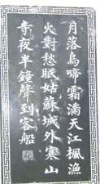

20．君君同学在游览某文化长廊时拍下了一幅如图所示的古诗碑帖。诗中



寒山寺的钟声是通过

传播到客船上。

21．汽车已经成为现代生活不可缺少的一部分，汽车多数采用汽油机作为

发动机。汽油机工作时，主要把机械能转化为内能的冲程是

冲程。

22．邵阳市在创建文明卫生城市期间，每天洒水车都清洁街道。匀速行驶

的洒水车在洒水的过程中，洒水车的动能

。(选填“增大”、“不变”或“减小”)

23．2017 年 5 月 30 日，“蛟龙号”载人潜水器在世界最深处的马里亚纳海沟下潜，最深潜 深 6699m，获取到深海岩石、沉积物及近底海水样品，以供科学研究。“蛟龙号”在

6600m 深处受到海水的压强是

Pa。（海水密度取 1×103kg/m3,*g* 取 10N/kg）



24．一根电阻丝的电阻是 10Ω，通过 2A 的电流时，1min 内产生的热量是 J。

25．邵阳市区即将竣工的雪峰大桥，是一座翼型斜拉桥，其翼型伸展度居全国首位，大桥全长 约为 951m，设计时速 60km/h。若汽车以 15m/s 的速度匀速通过大桥，所需时间 _s。

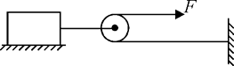

26．如图所示，物体在 5N 的水平拉力 *F* 作用下，沿水平面以

0.2m/s 的速度匀速运动了 4s，拉力 *F* 的功率为 W。

三、作图与实验探究（本大题共 6 个小题，第 27、28 小题各 2 分，29、30、31 小题各 6 分， 32 小题 8 分，共 30 分）

27．如图所示是一束光线经凸透镜折射后的折射光线，请在图中画出它的入射光线。

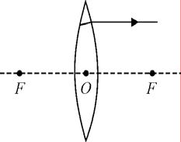

28．请在图中作出在空中飞行的足球受到重力的示意图。

[来源:Z,xx,k.Com]

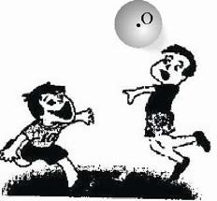

29．全国著名的“油茶之都”邵阳县盛产茶油，为了测量家中茶油的密度，红红同学课后 在老师的指导下进行如下实验。

（1）把天平放在水平台上，将游码移到标尺的零刻度线处，发现指针静止时如图甲所示。

此时应将平衡螺母向

（选填“左”或“右”）调节，使天平平衡。

（2）红红同学取适量茶油倒入烧杯，用天平测烧杯和茶油的总质量，当天平平衡时，放在 右盘中的砝码和游码的位置如图乙所示。然后将烧杯中部分茶油倒入量筒中，测出烧 杯和剩余茶油的总质量 26.2g，则量筒中茶油的质量是 _g。

（3）量筒中茶油的体积如图丙所示。请你帮红红同学计算出茶油的密度是 g/cm3。

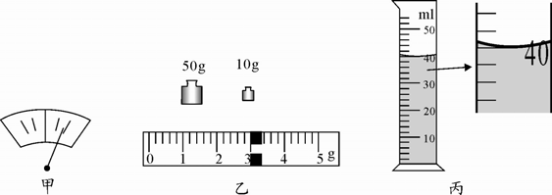

30．如图所示是“探究平面镜成像特点”的实验装置。

（1）为了保证实验效果，应该选择

。（选填“厚玻璃板”或“薄玻璃板”）

（2）点燃蜡烛 A，透过玻璃板观察到蜡烛 A 的像，把与 A 完全 相同的蜡烛 B 放在像的位置观察到蜡烛 B 与像完全重合， 说明像与物 。

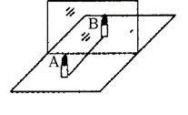

（3）移开蜡烛 B，在其原来位置放一光屏，在光屏上接收不到蜡

烛的像，说明平面镜成的是 像。

31．在做“探究浮力的大小跟哪些因素有关”的实验时，同学们先提出了如下的猜想：



猜想 A：可能与物体浸没在液体中的深度有关。

猜想 B：可能与液体的密度有关。

猜想 C：可能与物体浸在液体中的体积有关。

为了验证上述猜想，同学们利用一个物体、弹簧测力计、水、盐水和细线，做了如图 所示的实验。

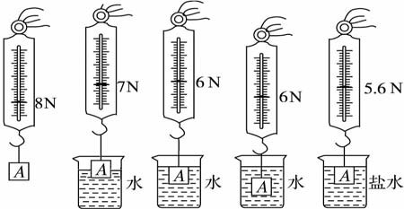

a b c d e

（1）通过实验 a 和 c，可知物体浸没在水中时受到的浮力大小是 N。

（2）通过分析比较所有实验，可以验证猜想 是错误的，而其它猜想是正确的。

（选填“A”、“B”或“C”）

（3）该实验探究主要运用的科学探究方法是 。

32．某实验小组在做“测量小灯泡电功率”的实验中，所用电源电压为 3V，待测小灯泡的 额定电压为 2.5V，电阻约为 10Ω。

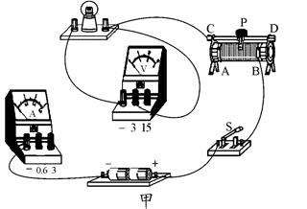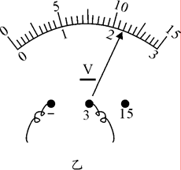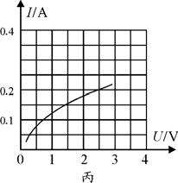

（1）请用笔画线代替导线，完成如图甲实物电路的连接。（要求：连线不得交叉，电流表 量程要正确）

（2）检查电路连接无误后，闭合开关 S，发现灯泡不亮，电压表有示数，电流表几乎无示 数。产生这一现象的原因可能是（ ）。

A．变阻器断路 B．电压表短路 C．电压表断路 D．小灯泡断路

（3）故障排除后，闭合开关，当滑动变阻器滑片 P 移到某一位置时，电压表示数如图乙所示。 要测量小灯泡的额定功率，应将滑动变阻器的滑片 P 向 移。（选填“A”或“B”）

（4）通过移动滑动变阻器的滑片 P，记录了多组数据，并作出如图丙所示的 *I﹣U* 图象。

根据图象可知小灯泡的额定功率为 W。

毕业学

四、计算题（本大题共 2 个小题，每小题 9 分，共 18 分）

33．湖南运动员龙清泉在里约奥运会上，以抓举 137kg、挺举 170kg，

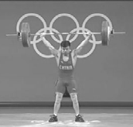

总成绩 307kg 夺得男子 56 公斤级举重金牌。如图是龙清泉在抓

举比赛时的英姿。已知：龙清泉的质量是 56kg，脚与地面接触

的总面积是 400cm2。（*g* 取 10N/kg）求：

（1）龙清泉受到的重力。

（2）在抓举比赛中，龙清泉将 134kg 的杠铃成功举起，这时他对地面的压强。

（3）龙清泉将 134kg 的杠铃成功举起 2m 的高度，他在挺举过程中对杠铃所做的功。

34．孝顺的芳芳为了让奶奶在冬天方便取暖。她用自己的零用钱为老人家买了个烤火用的 电热箱，电热箱的规格如下表。求：[来源:Z_xx_k.Com]

（1）电热箱内发热丝的电阻。

（2）正常工作 0.5h，电热箱消耗的电能。

（3）一天，芳芳断开家中其他所有用电器，只接通电热箱，发现家中如图所示的电能表表 盘在 5min 内转了 100 圈，电热箱的实际功率是多少？

**额定电压（V）**

**额定功率（W） 频率（Hz）**

**220**

**440**

**50**

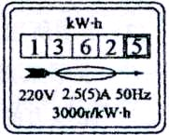

邵阳市 2017 年初中毕业学业考试参考答案及评分标准

物 理

一、选择题

[来源:学&科&网]

题号 1

2

3

4

5

6

7

8

9

10 11 12 13 14 15 16 17 18

答案 D

B

A

D

B

A

C

C

A

A

B

D

C

D

C

A

C

B

二、填空题（每空 2 分，共 16 分）



19．吸收 20．空气（气体） 21．压缩 22．减小

23．6.6×107 24．2.4×103 21．63.4 26．2



三、作图与实验探究（共 30 分）

毕业学

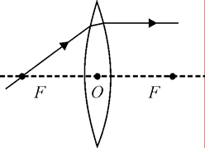

27．（2 分）（1）入射光线未标箭头扣一分

（2）入射光线不过焦点不给分

28．（2 分）（1）力的作用线不过重心扣 1 分

（2）没有标出重力方向（箭头）扣 1 分

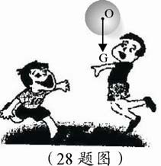

（3）力的作用线不竖直向下不给分

29．（每空 2 分）

（1）左 （2）36.8 （3）0.92 30．（每空 2 分）



（1）薄玻璃板 （2）等大（大小相等或大小相同） （3）虚



31．（每空 2 分）

（1）2 （2）A （3）控制变量法

32．（每小题 2 分）

（1）导线应接在电流表“0.6A”接线柱和灯泡左端接线柱（或电压表“一”接线柱上）。 且导线不交叉。其余接法都不给分。



（2）D （3）B （4）0.5

四、计算题（每小题 9 分，共 18 分）

33．解：（1）*G* 人*=m* 人 *g*=56kg×10N/kg=560N ……………………………………………3 分[来源:学科网ZXXK]



（2）*G* 杠*=m* 杠 *g*=134kg×10N/kg=1340N *F=G* 人*+G* 杠=560N+1340N=1900N

*P= F* = 1900N

=4.75×104P …………………………………………………3 分

*S* 0.04m2 a

（3）*W=G* 杠 *h*=1340N×2m=2680J ………………………………………………3 分

34．解：（1）R=

*U* 2 （220V）2



额 =

 110 ……………………………………………………3 分

*P*额 440W

[来源:学+科+网Z+X+X+K]

（2）*W=P* 额 *t*=440W×0.5×3600s=7.92×105J …………………………………3 分 或 *W=P* 额 *t*=0.44kw×0.5h=0.22kwh

（3）*W* 实=

1[来源:学&科&网]



3000[来源:Zxxk.Com]

*w*

kwh×100= 1

30

1 kwh

1

kwh t1=5×

60

h= 1 h

12

*P* 实*=*

实 = 30

=0.4kw=400w……………………………………………3 分

*t*1 1 *h*

12

计算题评分标准：1．写出每一个正确计算公式给 1 分



2．计算结果错误扣 1 分

3．计算数据不带单位扣 1 分



4．没有公式，只有数据及结果不给分

5．其它方法，只要正确，参照评分标准给分